Казанский Государственный Аграрный Университет

Институт механизации и технического сервиса

Кафедра общеинженерных дисциплин

ОТЧЕТ

По учебной ознакомительной

Практике

Выполнил: Сабиров А.Д.

Группа: Б291-03

Проверил: Вагизов Т.Н.

Казань 2020

Дневник студента _________________________________________ группы № _________

о прохождении учебной ознакомительной практики в 2020/21 учебном году

на кафедре общеинженерных дисциплин

|  |  |  |  |  |
| --- | --- | --- | --- | --- |
| Дата  занятия | Рабочий  участок | Вид выполняемой работы | Подпись  мастера | Подпись  Преподавателя |
| 14.07.2020 | Cлесарная  мастерская.  Аудитория  313 | Инструктаж по ТБ на рабочем месте. Ознакомление с слесарными инструментами |  |  |
| 15.07.2020 | Аудитория  313 | Рубка металла |  |  |
| 16.07.2020 | Аудитория  313 | Отпиливание металла |  |  |
|  |  |  |  |  |
| 17.07.2020 | Cварочный  участок.  Аудитория  305 | Инструктаж по ТБ на рабочем месте. Ознакомление со сварочным аппаратом и материалами |  |  |
| 20.07.2020 | Аудитория  305 | Трубная сварка.Сварка местным швом,стыковое соединение |  |  |
| 21.07.2020 | Аудитория  305 | Трубная сварка.Сварка нахлестом,вертикальные швы |  |  |
|  |  |  |  |  |
| 22.07.2020 | Лаборатория  резания.  Аудитория  112 | Инструктаж по ТБ на рабочем месте. Ознакомление с металлорежущими стаканами |  |  |
| 23.07.2020 | Аудитория  112 | Работа на токарном станке. Изготовление болта и гайки |  |  |
| 24.07.2020 | Аудитория  112 | Работа на токарном станке. Изготовление заготовок |  |  |
| 25.07.2020 | Аудитория  112 | Работа на фрезерном станке. Изготовление зубчатого колеса |  |  |
| 27.07.2020 | Аудитория  415 | Сдача зачета |  |  |

РАБОЧИЙ ГРАФИК (ПЛАН) ПРОВЕДЕНИЯ УЧЕБНОЙ ПРАКТИКИ

студента __ курса ИМ и ТС

Казанского государственного аграрного университета

_____________________________________________

(Ф.И.О. студента)

__________________Кафедра ОИД КГАУ_____________________________

(наименование хозяйства,района,республики)

с________________20__по________________20__г.

|  |  |  |  |
| --- | --- | --- | --- |
| №  Недели  практики | Содержание этапов практики | Виды работы студентов | Количество рабочих  дней |
| 1 | **Подготовительный этап.**  Прибытие студента на место практики. Представление студента руководителю практики от предприятия. Отметка о прибытии в дневнике практики (подтверждение статуса студента-практиканта).  Оформление студента-практиканта на вакантную должность. | Вводный инструктаж по технике безопасности.Экскурсия по предприятию (учреждению).Знакомство с руководителями и специалистами.Определение рабочего места, распорядка дня и служебных обязанностей студента-практиканта. Первичный инструктаж на рабочем месте | 1 |
| 2 | **Выполнение программы практики(общее задание)** Изучение технологических возмлжностей методов формообразования заготовок и деталей;  -ознакомление с технологическим оборудованием,инструментами,приспособлениями и т.д.;  -приобретение практических навыков и приемов работы на различных видах технологического оборудования.  Выполнение слесарных и сварочных работ,а также навыки работы на металлорежущих станках. | В процессе прохождения учебной практики студент приобретает навыки выполнения слесарных и сварочных работ,а также навыки работы на металлорежущих станках. | 9 |
| 3 | **Выполнение программы прктики(индивидуальное задание)** Поставноление проблем(ы) и поиск путей их(ее) решения согласно выданной темы индивидуального задания | В индивидуальном задании описывается технологический процесс изготовления слесарно-монтажного инструмента | 1 |
| 4 | **Заключительный этап.** Завершение программы практики.Оформление необходимых документов.Открытие студента с места практики.Завершение работы над отчетом и практики. | Завершение анализа,обработки и систематизации полученных данных.Оформление отчета о прктике. | 1 |

Руководитель практики

От Казанского ГАУ _______________________________ _______________________

(Ф.И.О) (подпись)

Руководитель практики

От профильной организации М.П ________________________________ _______________________

(Ф.И.О) (подпись)

Студент _________________________________ _______________________ (Ф.И.О) (подпись)

**СОДЕРЖАНИЕ И ПЛАНИРУЕМЫЕ РЕЗУЛЬТАТЫ**

**учебной ознакомительной практики**

студента _____ группы ____ курса

Института (факультета) _____________________

Казанского государственного аграрного университета

_____________________________________________

(Ф.И.О. студента)

______________ Кафедра ОИД КГАУ_________________

(место прохождения практики (название организации, местонахождение))

с________________20__по________________20__г.

1. Содержание практики:

|  |
| --- |
| Перед началом работы проводится вводное занятие по ознакомлению студентов с программой и организацией проведения учебной практики, с имеющимся оборудованием и инструментом, а также прогрессивными приемами труда. Студенты получают общий инструктаж по технике безопасности и противопожарным правилам, а затем инструктаж на рабочем месте.  **1.СЛЕСАРНАЯ ОБРАБОТКА:**  - виды;  - назначение;  - приемы выполнения;  - инструмент для выполнения, его схематическое изображение;  - контроль выполнения;  - техника безопасности;  - примеры конкретно выполненных работ.  **2. ОБРАБОТКА НА МЕТАЛЛОРЕЖУЩИХ СТАНКАХ:**  **Токарный участок**  - выбор режимов резания;  - выполняемые работы;  - виды, назначение и схемы инструмета;  - техника безопасности.  **3. ЭЛЕКТРОДУГОВАЯ СВАРКА**  - выбор режимов;  - выбор сварочных материалов;  - источники питания сварочной дуги;  - схема электродуговой сварки;  - виды работ и техника выполнения;  - техника безопасности. |

2. Планируемые результаты практики:

|  |  |  |  |
| --- | --- | --- | --- |
| Код компетенции, индикатора | | Результаты освоения ОПОП.  Содержание компетенции, индикатора  (в соответствии с ФГОС ВО) | Перечень планируемых результатов при прохождении практики |
|  | ОПК-4. Способен реализовывать современные технологии и обосновывать их применение в профессиональной деятельности; | | | |

|  |  |  |
| --- | --- | --- |
| **ОПК-4.2.** | Обосновывает применение современных технологий сельскохозяйственного производства,средств механизации для производства,хранения и переработки продукции животноводства и растениеводства | **Знать:** методы обоснования применяемых современных технологий при проведении станочных, слесарных и сварочных работ  **Уметь:** применять методы обоснования применяемых современных технологий при проведении станочных, слесарных и сварочных работ  **Владеть:** навыками использования методов обоснования применяемых современных технологий при проведении станочных, слесарных и сварочных работ |

Руководитель практики

от Казанского ГАУ _______________________________ ________________

(Ф.И.О) (подпись)

Руководитель практики

от профильной организации М.П _____________________________ _________________

(Ф.И.О) (подпись)

Студент ________________________________________ ___________________ (Ф.И.О) (подпись)

**СПРАВКА**

**об обеспечении безопасных условий прохождения практики**

Дана студенту ____________________ в том, для обеспечения безопасных

(Ф.И.О. студента)

условий прохождения _________________________________________________,

(название практики)

отвечающих санитарным правилам и требованиям охраны труда в ______________ Кафедра ОИД КГАУ________________________

(место прохождения практики (название организации, местонахождение)

ему «____» __________ 20___ года был проведен инструктаж по ознакомлению с требованиями охраны труда, техники безопасности, пожарной безопасности, а также правилами внутреннего трудового распорядка.

Руководитель практики

от профильной организации _____________________________ _________________

(Ф.И.О) (подпись)

М.П.

«____» __________ 20___ г.

ИНДИВИДУАЛЬНОЕ ЗАДАНИЕ

Студента __ курса ИМ и ТС

Казанского Государственного Аграрного Университета

1. ______________________________________________________________________________

(Ф.И.О. студента)

2. ______________________________________________________________________________

3. ________**Агроинженерия**________________________________________________________

(направление)

4. ______________________________________________________________________________

(шифр)

5. ______________ Кафедра ОИД КГАУ____________________________________

(наименование хозяйства)

6. Индивидуальное задание:

______________________________________________________________________________

______________________________________________________________________________

Руководитель практики

от Казанского ГАУ _______________________________ ________________

(Ф.И.О) (подпись)

Руководитель практики

от профильной организации _____________________________ _________________

(Ф.И.О) (подпись)

М.П.

Студент _____________________________________________ ___________________ (Ф.И.О) (подпись)

**ОТЗЫВ РУКОВОДИТЕЛЯ ПРАКТИКИ**

на студента ___________ группы _____курса Института (факультета) ____ИМ и ТС_____

___________________________________________________________________________,

(Ф.И.О. студента)

проходившего _____учебную ознакомительную практику_________________________

(название практики)

С ___________________ по ________________________________________

На кафедре Общеинженерных дисциплин КГАУ________________________

(место прохождение практики (название организации, местонахождение)

_____________________________________________________________________________________________________________________________________________________________________________________________________________________________________________________________________________________________________________________________________________________________________________________________________________________________________________________________________________________________________________________________________________________________________________________________________________________________________________________________________________________________________________________________________________________________________________________________

Результаты прохождения учебной ознакомительной практики____________________

(название практики)

студенту _________________________ рекомендуется зачесть с оценкой ___________  
 (Ф.И.О. студента)

Руководитель практики __________________________________________ ____________

(Ф.И.О) (подпись)

«___» _____________ 20___ г.

Индивидуальное задание

Содержание

1.СЛЕСАРНАЯ ОБРАБОТКА……………………………………………………

2.ОБРАБОТКА НА МЕТАЛЛОРЕЖУЩИХ СТАНКАХ………………………

2.1 Токарный участок……………………………………………………………..

3. ЭЛЕКТРОДУГОВАЯ И ГАЗОВАЯ СВАРКА………………………………...

3.1 Электродуговая сварка………………………………………………………...

3.2 Газовая сварка………………………………………………………………….

4. СЛЕСАРНЫЙ МОЛОТОК……………………………………………………..

5. СПИСОК ИСПОЛЬЗОВАННОЙ ЛИТЕРАТУРЫ…………………………….

СЛЕСАРНАЯ ОБРАБОТКА

ОБРАБОТКА НА МЕТАЛЛОРЕЖУЩИХ СТАНКАХ

ЭЛЕКТРОДУГОВАЯ И ГАЗОВАЯ СВАРКА

СЛЕСАРНЫЙ МОЛОТОК

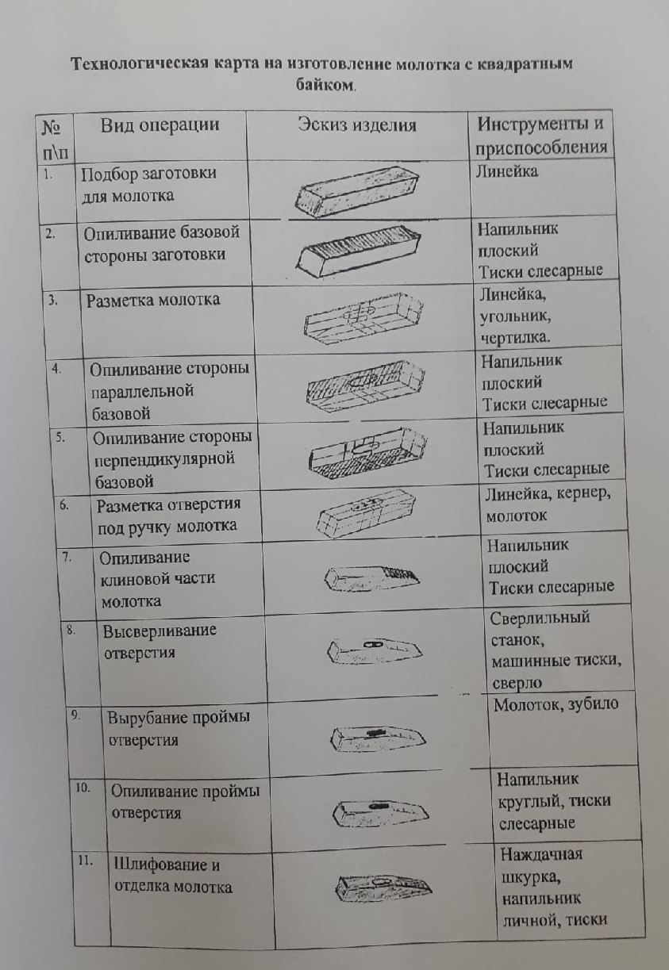

СПИСОК ИСПОЛЬЗОВАННОЙ ЛИТЕРАТУРЫ

1. Высоцкий, А.Г. Рабочая программа учебной практики [Текст]: метод.указания к самостоят. изучению дисциплины для студентов специальностей 170400 А.Г. Высоцкий, В.П. Миронов. – Воронеж, 2009. – 16 с.

2.Тишенина Т.И.; Фёдоров Б.В. Токарные станки и работы на них. - М.: Машиностроение, 2002

3.Слесарно-инструментальные работы. С.П.Григорьев, 1975, изд. "Машиностроение"

4. Антонов, В.П. Диффузионная сварка материалов / В.П. Антонов, В.А. Бачин, Г.В. Закорин, и др.. - М.: Машиностроение, 1981. - 271 c.

5. Мультиурок.ru// ГОСТ 166-89. Документация на изготовление.  
https://multiurok.ru/files/tiekhnologhichieskaia-dokumientatsiia-na-izghotovl.html

6. Лахтин, Ю. M. Материаловедение [Текст]: учебник для высших технических учебных заведений. / Ю. М. Лахтин, В. П. Леонтьева — М, 1990. —528 с.

7. Чекмарев, А. А. Справочник по машиностроительному черчению [Текст]: / А.А. Чекмарев, В.К. Осипов. – 2-е изд., перераб. М.: Высш. Шк.; Изд. центр «Академия», 2001. – 493с.

8. Инструкция по охране труда при выполнении работ в механическом отделении учебных мастерских. Утверждена ректором Казанского ГАУ Валиев А.Р.